Дата: 25.04.2022. Клас: 4А(2), 4Б (2).

Предмет : Англійська мова Вчитель: Акан Я.В.

***Тема: День мами і тата .***

**Хід уроку**

1. ***Warming up***

*- Hello, children! How are you?*

*-Привіт,діти! Як ваші справи?*

***2. Listening and singing.***

***Працюємо усно у підручнику.***

***Вправа 1сторінка 88 .***

***Перегляньте текст. Тепер перейдіть за посиланням:***

[***https://youtu.be/A014gTIAeng***](https://youtu.be/A014gTIAeng)

***Заспіваємо святкову вітальну пісню разом!***

***3.Reading(Читання).***

***Вправа 2 сторінка 88***

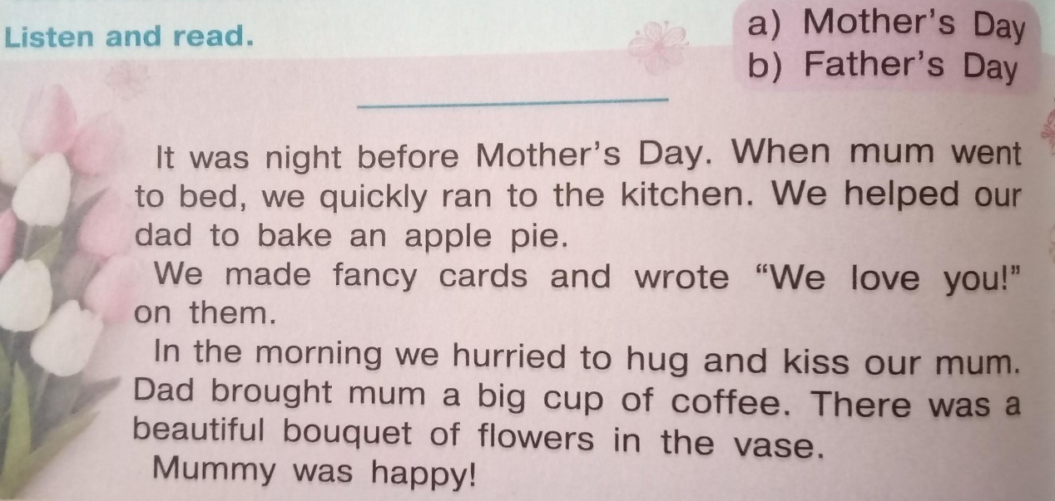***Прочитаємо та перекладемо текст:***

***Придумайте назву тексту та,розділивши його на дві частини,виберіть заголовок для кожної із запропонованих: а);b).***

***4.Speaking(Говоріння).***

***Ex.3,p.88(Bпр.3,ст.88).***

***Перед вами лист хлопчика до свого тата:***

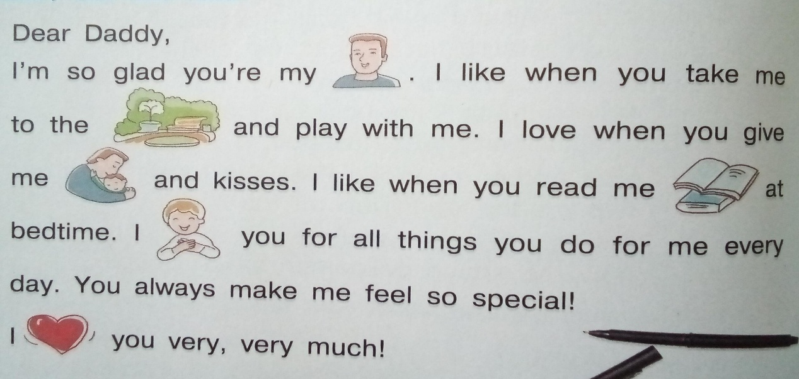

*Замініть,будь ласка, малюнки на слова,які відповідають змісту листа.*

1. ***Writing(Письмо).***

***Працюємо у робочому зошиті.***

Monday, the twenty-fifth of April.  
Classwork.

Ex.2,p.88

Випишіть із тексту :

* У ліву колонку -правильні дієслова(Regular verbs);
* У праву-неправильні(Irregular verbs).

Зразок:

I II I II

Help-helped Go -went

Ex.3,p.88

Записати усі речення ,в яких ви замінили малюнки на слова.

***Зразок***:

I am so glad you're my dad. I like when you take me to the park and... .

***5. Homework(Домашнє завдання).***

Виконати дві вправи із розділу Writing.

**Надіслати виконані завдання у Вайбер (0688060638) – Яна Вячеславівна або прикріпити на Human.**